КОНСПЕКТЫ
НЕПОСРЕДСТВЕННО ОБРАЗОВАТЕЛЬНОЙ ДЕЯТЕЛЬНОСТИ
ДЛЯ ДЕТЕЙ СТАРШЕЙ ГРУППЫ
Погребняк И.Н., воспитатель

ТЕМА «НАШИ ГЛАЗА».
ЦЕЛЬ. Формирование осознанной позиции к обеспечению своей безопасности, сохранению своего здоровья
ЗАДАЧИ: Формировать представления о каналах связи организма со средой через органы зрения и той роли, которую они выполняют вместе с мозгом в познании мира.

ХОД ЗАНЯТИЯ.
Сегодня, ребята, мы с вами поговорим об очень важном органе человека. А о каком именно, отгадайте. «Два братца через дорогу живут, а друг друга не видят». Правильно! Это глаза.
- Для чего нужны глаза?
- Как бы мы жили, если бы у нас не было глаз?
- Что нужно делать, чтобы глаза лучше видели?
Давайте рассмотрим таблицы. У людей по два глаза, расположенных на расстоянии. Человек не может одним глазом увидеть другой. На лице видна только передняя часть глаза. Весь глаз по форме похож на шар и называется глазным яблоком. Большая его часть расположена в углублении - глазнице. Сверху глаз покрыт прозрачной тонкой оболочкой - роговицей. Мы сквозь нее видим как сквозь стекло. В центре радужной оболочки ( а она бывает зеленого, голубого, серого, черного цвета - это цвет наших глаз), находится зрачок. Это круглое отверстие, через которое внутрь проходит свет.
ОПЫТ.
Посмотрите в глаза друг другу при разном освещении. Ширина зрачков зависит от освещения. Чем темнее, тем больше открывается зрачок.
Позади зрачка расположен хрусталик. Свет проходит сквозь хрусталик и попадает на сетчатку. Сетчатка с помощью колбочек и палочек воспроизводит изображение.

ИГРА «Найди игрушку такого же цвета».

Чтобы наши глаза лучше видели, надо несколько раз в день выполнять гимнастику для глаз.
ГИМНАСТИКА ДЛЯ ГЛАЗ.
1. Зажмурить глаза изо всех сил, а потом открыть их. Повторить 4 - 6 раз.
2. По гладить веки кончиками пальцев ( в течение 1 минуты ).
3. Делать круговые движения глазами: налево - вверх - направо - вниз- налево и т.Д.
4. Вытянуть руку вперед. Следить взглядом за ногтем указательного пальца, который движется медленно с носу, от носа.
5. Посмотреть в окно, найти дальнюю точку и задержать на ней взгляд в течение 1 минуты.

ТЕМА « ЗРЕНИЕ»
ЦЕЛЬ. Формирование осознанной позиции к обеспечению своей безопасности, сохранению своего здоровья
ЗАДАЧИ: Познакомить с органом зрения, продолжать формировать сознательное отношение к своему организму.
ХОД ЗАНЯТИЯ.
Ребята, отгадайте загадку: «Сидит Пахом на коне верхом». Правильно! Очки. А когда люди носят очки? Почему люди вынуждены носить очки?
Сегодня мы продолжим рассказ о Пете и Маше. Однажды днем они играли во дворе своего дома, к ним подошла незнакомая старая женщина и попросила про читать письмо от внучки. Она сделала это не потому, что не умела читать. А потому, что не видела букв. Маша тотчас откликнулась на просьбу и прочитала письмо. Женщина поблагодарила девочку и посоветовала беречь свое зрение с детства.
«Что значит беречь зрение?» - удивилась Маша.-« Разве оно куда-нибудь может
исчезнуть?»
Тогда бабушка рассказала Пете и Маше, что такое глаза и как надо их беречь.
Зрение - это способность воспринимать величину (большой - маленький), форму (круг,
квадрат, треугольник) и цвет (красный, зеленый... ) предметов, их расположение относительно друг друга и расстояние между ними. У человека есть дневное и сумеречное зрение. Днем человек видит лучше и различает цвета, а вечером краски как будто тускнеют. Зрение может испортиться, если вы читаете в темноте, лежа в постели, часто сидите у телевизора или за компьютером. Глаза наши так же боятся, если в них попадают грязь, например, от невымытых рук. И еще глаза не любят, когда дети бегают с карандашами и палками в руках, потому что случайно можно попасть ими в глаз и повредить его. А это очень опасно! Наши глаза любят, когда с ними проводят зарядку. Да, не удивляйтесь, зарядку. Не забывайте делать ее почаще!

ГИМНАСТИКА ДЛЯ ГЛАЗ «Солнечный зайчик»
1. Вытянуть руку вперед, ладонью вверх.
2. Поставить на ладонь указательный палец другой руки.
3. Прослеживать глазами движение пальца, которым медленно двигать от ладони к носу и обратно.
4. Прослеживать движения пальца, которым последовательно дотрагиваться до правого плеча. Носа, левого плеча. Каждый раз отводя палец перед собой.
5. Закрывать глаза ладонями и открывать.

Солнечный мой заинька, прыгни на ладошку.
Солнечный мой заинька, маленький, как крошка.
Прыг на носик, на плечо. Ой! Как стало горячо!
Прыг на лобик и опять на плече давай скакать.
Вот закрыли мы глаза, а солнышко играет:
Щечки теплыми лучами нежно согревает.
А еще наши глаза любят, когда дети едят морковь, яйца, печень и пьют молоко. Потому что в этих продуктах есть витамин А, который помогает сохранить нам зрение.
Давайте поиграем в подвижную игру и потренируем свое зрение и свое внимание.
ПОДВИЖНАЯ ИГРА «НАЙДИ СВОЙ ЦВЕТ».

МАДОУ «Детский сад комбинированного вида № 58»
685030 Магадан Гагарина 50А, 65 03 88, 65 02 90, 64 50 46

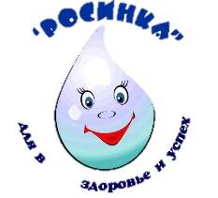

Декада профилактики близорукости

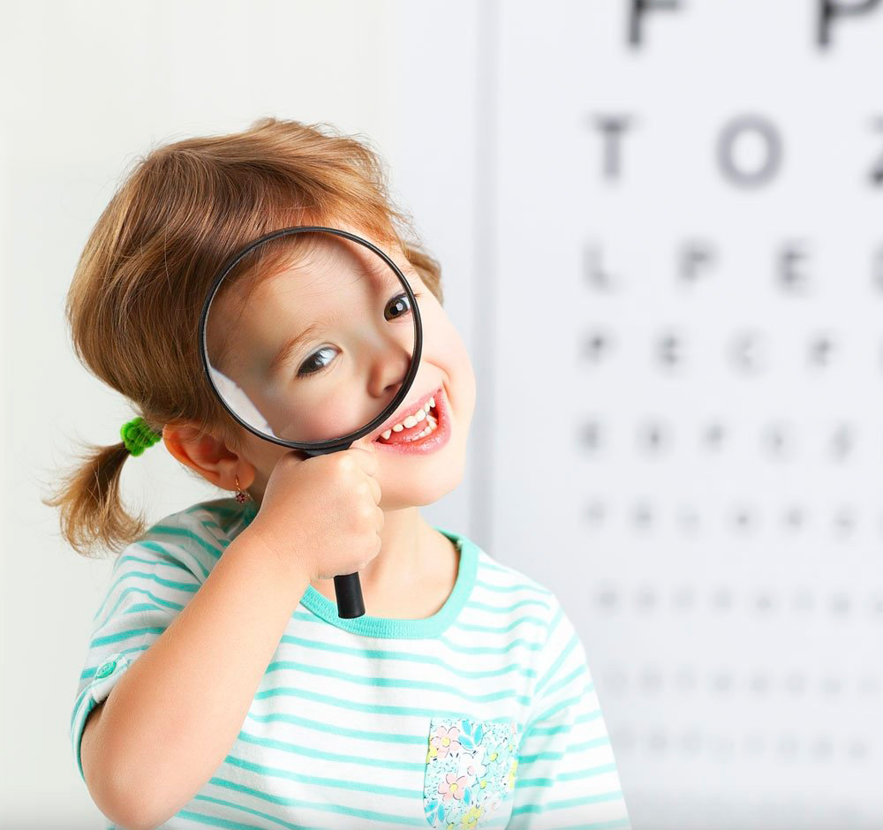

г.Магадан
Ноябрь 2020

